一、填空题
1. 空气开关是一种 电器，接触器是一种 电器，行程开关是一种 电器（从保护、主令、配电、执行、控制中选择）。
2.交直流接触器线圈的是有区别的，直流电磁铁的吸引线圈 (有/无)线圈骨架，交流电磁铁的吸引线圈铁心 (有/无)短路环。
3.按触点的结构形式，有 触点和指式触点两种，其中指式触点适用通电次数 (多/少)电流 (大/小)的场合。
4.“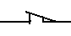”符号为 开关常闭触点，“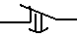”符号为 (通/断)电延时时间继电器的延时 (断开/闭合)常闭触点。
5.KS是 继电器的文字符号。
6.在机床电气控制中常用的过载保护电器是 。
7.PLC的编程语言一般有 、 、功能表图及高级语言等。
二、问答题
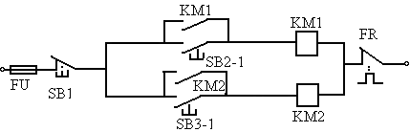
1.如下图所示电路，能否实现正反转功能？该电路存在一些不足，试从电气控制的保护和易操作性等方面加以改进。

三、语句表梯形图相互转换题
1.将语句表转化为梯形图
LD I0.1
A I0.0
LD I0.2
AN I0.4
O I0.3
OLD
= Q0.0

2.将梯形图转化为语句表
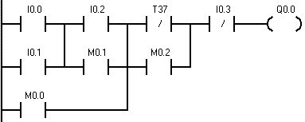

四、分析题
1.分析下面梯形图程序的功能，由输入信号的时序图画出输出时序图
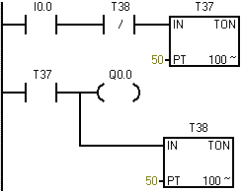
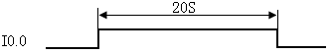

五、设计题
1.试设计某机床主电动机控制线路图，要求：
（1）可正反转
（2）正向可点动
（3）两处起停
（4）有短路保护和过载保护

2.试设计满足下图所示波形的梯形图程序。
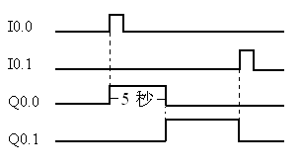

3.试设计4台电动机PLC控制系统。按下起动按钮，4台电动机每隔2秒钟依次起动，最后一台电动机起动后4台电动机一起运行10秒之后全部停止。控制4台电动机的接触器分别为KM1、KM2、KM3、KM4。
要求：（1）画出PLC外部接线图
（2）编制出梯形图或语句表程序
（3）添加适当的注释

